企业创新罗盘—创新领导力工作坊
主办单位：一六八培训网（冠达咨询） www.peixun168.com；www.wonder168.com
课程时间：10月27-28日 佛山
培训费用：3800 元/人（含培训费、教材费、税费、茶点）
课程方式：创新领域前沿理论导入+案例分析+实战互动+定制化辅导
联系方式：18826414993黄老师（微信同号）13286852506崔老师（微信同号）

课程背景：
2022年，我国已成功跻身创新型国家行列，同时，外部环境多重不确定性叠加，我们企业的经营正身处百年未有之大变局之中。
创新能力，是企业家精神的内核，是领导者价值的体现，领导者面临着前所未有的机遇和挑战，怎样带领团队做到“破局”、“破圈”、“破壁”，打造创新驱动型的高竞争力组织，是领导者必备的素养，本工作坊以领导者如何带领团队突破现有瓶颈，解决真实创新难题为载体，导入创新领导力的科学体系，提升领导者的创新实践能力。

课程大纲：
第一部分：创新领导力的意义
一、创新领导力——VUCA时代企业的立身之本
1.真的是“创新找死，不创新等死”吗？
2.数智化时代，对领导者提出更高的要求；
3.适应VUCA时代竞争的进化型组织。
二、创新领导力——领导角色的重新定义
1.从法约尔的管理职能到创新领导力职能转变；
2.从偶发式创新，到科学系统创新的能力演变；
3.从要素驱动型领导到创新驱动型领导转型。
三、创新领导力——顺应百年变局的大势所趋
1.迈克尔波特的创新驱动理论与组织创新；
2.中国创新驱动型国家战略与企业发展；
3.创新领导力决定组织战略管理能力。
第二部分：创新领导力是什么
一、从不同角度理解创新
1.熊彼特：创新是经济发展的原动力；
2.野中郁次郎：创新是知识创造的过程；
3.阿奇舒勒：创新是系统解决问题的方法；
4.彼得德鲁克：创新是企业家精神的内核。
二、创意、创造、创新三者之间的关系
1.案例分享：微信红包诞生的背后反思；
2.对创新的误解：将创意、创造、创新混为一谈；
3.创意产生想法，创造生成产品，创新实现价值。
三、组织内创新的三个层次
1.个体层：创新思维激发创意
2.团队层：创新方法解决问题
3.组织层：创新策略生成价值
第三部分：如何打造创新领导力
一、突破思维：打破旧有认知和路径依赖、束缚，实现突破发展；
1.破局的气魄：冲破迷局、僵局、败局，是领导者价值的体现；
2.破圈的格局：突破个人与组织的认知舒适圈，发挥组织智慧；
3.破壁的智慧：打破组织深井和部门墙，提高创新效率。
二、闭环思维：创新不是偶发和一次性的，而是形成创新迭代路径闭环；
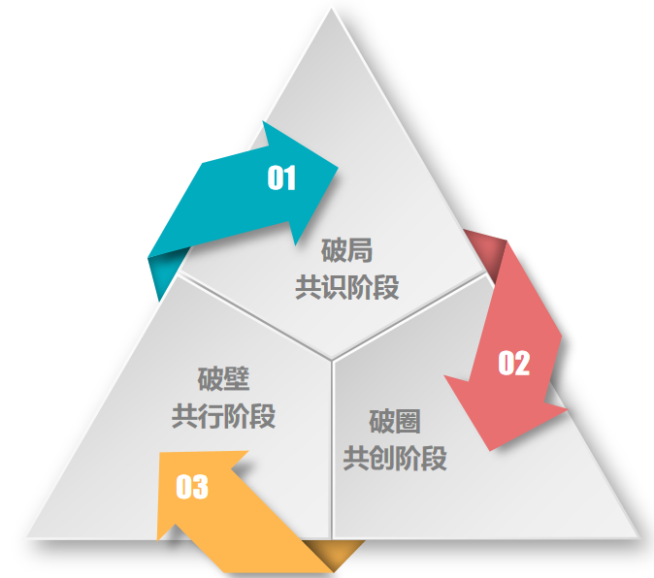
三、科学思维：打造创新领导力，必须有系统科学的方法作为支撑。
创新是一门系统的科学，光有创新精神和热情是不够的，要在个体创新思维、团队创新方法、组织创新策略三个层次导入科学的创新系统，让创新有路径，有规范。
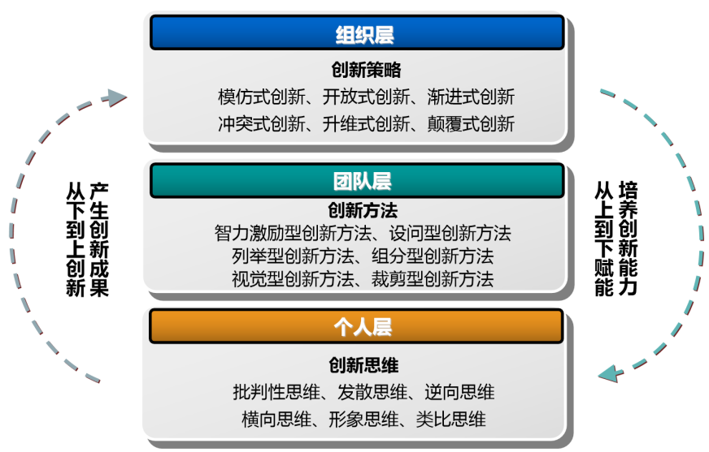
第四部分：破局——凝聚团队共识
一、破局——领导者的段位的体现
1.冲破迷局：在复杂的环境中，抽丝剥茧，为团队指明方向；
2.打破僵局：定位突破问题关键点，化解分歧，形成共识；
3.扭转败局：带领团队积小胜为大胜，扭转局面。
二、组织破局的最大障碍：难以达成共识
1.组织内关于共识的四种状况；
2.组织违共识的危害及回避策略；
3.如何在组织内实现真正的共识。
三、利用“团队共识沙盘”达成共识
1.组织要达成哪些共识：共识问题、共识原因、共识目标、共识阻力、共识资源
2.“团队共识沙盘”介绍及操作指引
3.现场产出——利用团队共识沙盘呈现共识主题。

第五部分：破圈——激发团队共创
一、个体产生创意，需要的创新思维
1.批判性思维：领导者如何不断提高团队上限
2.发散思维：不拘泥于同一个思考的方向
3.逆向思维：不走寻常路，每个人都做得到
4.形象创新思维：开发团队的全脑资源
5.横向思维：不要掉入“专业主义”的陷阱
6.类比思维：所有的未知，都可以从已知中寻找答案
二、团队共创的工具导入
1.头脑风暴——团队智力激励型创新方法
2.九屏分析法——创新资源分析方法
3.创新促动法——开放空间or世界咖啡法
三、利用“团队共创沙盘”输出创新策略
1.“团队共创沙盘”设计原理及操作说明；
2..现场产出——利用“团队共创沙盘”进行策略创新。

第六部分：破壁——落地团队共行
一、策略的评估与筛选
1.通用收益矩阵对策略选择的应用；
2.制定计划的优先级排序；
3.敏捷管理在执行过程中的运用。
二、执行计划共同制定
1.WBS：从目标到任务，到行动的设计路径；
2.执行风险评估与前置分析；
3.城镇会议与领导者的启发式发问技巧。
三、行动迭代工具的导入
1.复盘的底层逻辑介绍：由表及里，由此及彼；
2.如何运用复盘，对执行结果产生新的洞见；
3.用复盘形成创新迭代提升的闭环。

马振玮 老师

主要定位：
业绩倍增辅导顾问/组织效能提升教练/行动学习项目专家：多年来致力于市场营销学、管理心理学、行动学习相关方法论在组织中的落地实践应用，帮助组织实现效能的提升和高质量的成长。

专业背景：
四川大学管理学硕士、心理学硕士
高级企业EAP执行师
CPMP高级项目管理师
ALA英国国际行动学习协会认证促动师

实战经验：
企业高管、自主创业、咨询顾问三合一实战经验：
曾历任香江集团（600162）、利昂集团（832378）等上市公司培训经理、人力资源经理、运营总监、总裁助理、事业部副总经理等职。
2012年开始自主创业，担任多家新零售与管理咨询服务公司主要负责人与核心股东，主导实施多个从0到1的创业项目。
曾辅导多家企业开展行动学习、提升组织效能、业绩突破辅导项目。创造了用一年时间，将一家年亏损1200万元的企业，实现年盈利1500万元的记录。

部分客户：
智联招聘、宁波轨道交通集团、上海自动化仪器研究所、飞乐音响、红星美凯龙、华友钴业、中邮、中粮集团、WLY、VIVO、上汽斯柯达、金海马集团、苏宁易购、靓家居、香江集团、谷居VR、正佳集团、全友家居、哲铭环保集团、全优家教育集团、基业长青集团、家得宝集团、中信银行信用卡中心、兴业银行、广州农商银行、莆田农商银行等。

主要课程：
1.《企业业绩倍增之道——获客、锁客与活客》
2.《打造赋能型组织——组织的积极场域打造》
3.《复盘——打造可迭代的组织竞争力》
4.《行动学习问题分析与解决》
5.《行动学习组织业绩倍增之轮》
6.《敏捷管理——组织变革与转型》
7.《创新思维与创新管理》
8.《打通企业从战略到执行的任督二脉》

授课特点
马老师的课程将管理心理学的底层逻辑与自身多年的经营管理实操经验相结合，既有理论支撑，又能实操落地，坚持“培训为结果负责，而非为道理负责”的理念，授课具有如下特点：
咨询式培训：根据企业和学员的实际情况充分调研，有针对性的交付课程；
产出式学习：每次学习必须确保学员结合实际问题，产出解决方案，以输出倒逼学习输入，达到真正学习的目的；
跟进式辅导：培训后，会跟进学员对课程内容的应用落地情况，适时辅导；
情景式授课：善于打造授课的物理场和心理场，帮助学员实现知识迁移；
案例式教学：导入丰富的实操案例，加深学员对知识的理解和转化；
互动式参与：以学员为主导，充分调动学员积极参与热情，变被动为主动。
针对性强：善于结合企业实际经营情况，有针对性的引导经营管理团队形成最优策略，最大限度的发挥自身优势资源；
落地性强：相对于单纯的知识导入，更注重提供即插即用的落地工具，团队共创并共识的行动策略，细致可行的行动计划，以及高效执行的保障机制，确保目标高效达成；
持续性强：善于对学员进行立体的认知干预、行为干预、心理干预和绩效干预，从而帮助学员完成从态度、技能、知识以及习惯方面的综合提升。

